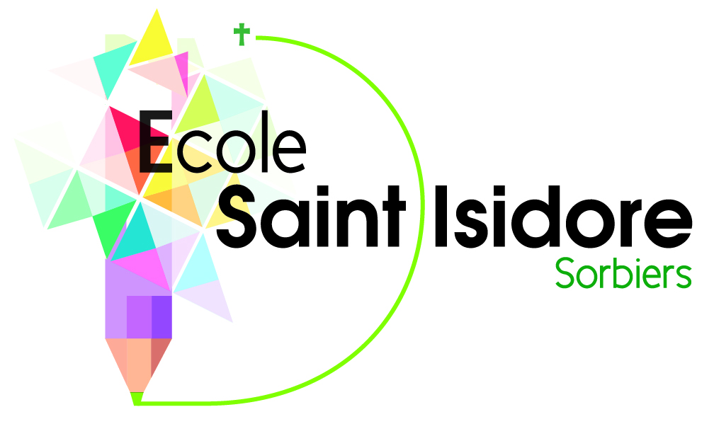
Ecole Saint-Isidore – SORBIERS - Carole Marcon et Véronique Dimier
Fournitures scolaires
Elèves de CP – Année scolaire 2023/2024
Certaines marques sont proposées dans un souci de qualité et de longévité du matériel.

- Une trousse avec deux compartiments
- Un compartiment avec : - 3 stylos à bille : bleu, rouge et vert
- 1 taille crayon avec réservoir (Maped Eject System)
- 2 bâtons de colle
- 1 gomme blanche
- 1 paire de ciseaux
- 2 feutres pour ardoise blanche
- 1 crayon à papier
- Une règle plate de 20 cm

- Un compartiment avec : - 12 feutres (pointes moyennes)
  - 12 crayons de couleur de bonne qualité (Conté Evolution)

- Une PETITE boite à chaussures ou petite trousse avec : - 3 bâtons de colle
- 1 gomme blanche
Cela constituera la « trousse de secours »
- 4 feutres pour ardoise blanche
- 1 crayon à papier
- 1 stylo à bille bleu et 1 stylo à bille vert

- Une ardoise blanche et une brosse (ou petit chiffon) à mettre dans la trousse
- Une chemise (en plastique) rouge avec rabats et élastiques (21X29,7cm)
- Une chemise (en plastique) bleue avec rabats et élastiques (21X29,7cm)
- Un cahier à spirales, 48 pages, couvert (format 17X22cm) pour écrire les devoirs
- Un cahier de brouillon 17X22, 48 pages
- 30 pochettes plastiques perforées grand format, les plus rigides possible (21X29,7 cm) à ranger dans la chemise rouge
- Un tablier pour la peinture
- Une photo d’identité récente
- Une paire de pantoufles fermées pour la classe
- Un gobelet en plastique(marqué)
- Deux boîtes distributrices de mouchoirs en papier

Trois classeurs :
- Un classeur grand format avec deux intercalaires intitulés « Semestre 1 » et « Semestre 2 » (pour les évaluations)
- Deux classeurs rigides grands formats, quatre anneaux (idéalement un rouge et un bleu)

- Un protège-cahier 17X22 bleu foncé

Eviter le cartable à roulettes encombrant pour le rangement en classe.
Tout le matériel doit être marqué au nom de l’enfant.

